|  |  |  |
| --- | --- | --- |
| **자료배포** | 2015.12.16 | |
| **보도요청** | 배포 이후 | |
| **문의** | 한승우 과장 T: 02 410 9056 / M: 010 4272 1879  최우진 대리 T: 02 410 0416 / M: 010 2365 0005  장은령 팀원 T: 02 410 0411 / M: 010 7372 2451 | Email:  pa@hanmi.co.kr |

**한미약품, 북한에 10억 규모 어린이 의약품 전달**

**어린이의약품지원본부와 15일 인천항 물자 북송식**

**중국 대련 거쳐 평양 만경대어린이종합병원에 전달**

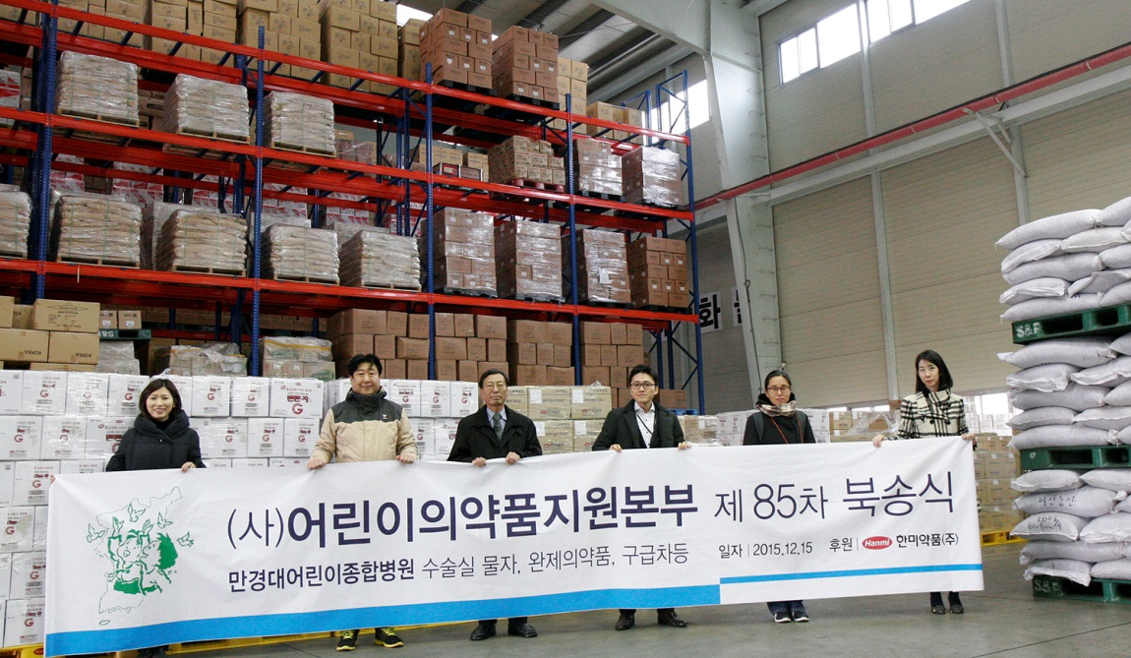

**<사진설명> 인천항에서 열린 평양 만경대어린이종합병원 의약품 북송식에서 한미약품 및**

**어린이의약품지원본부 관계자들이 기념촬영을 하고 있다.**

한미약품이 평양 만경대어린이종합병원에 10억원 규모의 의약품을 북송한다.

한미약품(대표이사 이관순, www.hanmi.co.kr)은 지난 15일 (사)어린이의약품지원본부(이사장 나동규)와 함께 인천항에서 평양 만경대어린이종합병원에 기증할 물자 북송식을 갖고, 10억여원의 의약품을 북한측에 전달했다고 16일 밝혔다.

이번에 북송되는 의약품은 어린이비타민(텐텐츄정) 및 종합감기약(써스펜시리즈) 등 이며, 중국 대련을 거쳐 평양 만경대어린이종합병원에 전달될 예정이다.

평양 만경대어린이종합병원은 어린이의약품지원본부가 지난 2009년 4월 완공한 43병상 규모의 어린이 전문병원으로, 소아과∙내과∙외과∙산부인과 등 총 11개과로 구성돼 있다.

한미약품 임종철 자문위원은 "이번 물자 북송은 남북 당국 간 경색 속에서 어렵게 북녘어린이들에게 기증되는 것"이라며 "한미약품의 의약품 북송이 지속될 수 있도록 노력하겠다"고 말했다.

어린이의약품지원본부 나동규 이사장은 “북녘 어린이에게 꼭 필요한 의약품을 지속적으로 기증하는 사업에 동참하고 있는 한미약품에 감사드린다”며 “이번 북송이 남북의 보건의료 교류협력 사업에 큰 이정표가 되길 희망한다”고 말했다.

한편, 한미약품은 지난 10여년간 어린이의약품지원본부와 함께 의약품 북송사업을 지속하고 있다. 2010년 10월 북한 수해지역에 13억원 규모의 의약품을 전달하고, 2013년 7월에는 평양 만경대어린이종합병원에 2억여원의 의약품을 기증한 바 있다.

**<끝>**